 Universidad Autónoma de Nuevo León

Facultad de Ingeniería Mecánica y Eléctrica

**Laboratorio de Biomecánica**

Práctica 2

Diseño del marco de una bicicleta

|  |  |  |
| --- | --- | --- |
| 1904701 | Bernardo Canul Aguilar | IMTC |
| 1904820 | Sylaid Pérez Oviedo | IMTC |
| 1910351 | Daniel Tudón González | IMTC |
| 1991843 | Javier Rangel Elizondo | IMTC |
| 1992120 | Francisco Adrián Castillo Herrera | IMTC |

Hora: N5

Brigada: 509

Fecha: 16 septiembre 2022

Ciudad Universitaria, San Nicolás de la Garza, N.L

***Práctica #2: Diseño del marco de una bicicleta***

*Objetivo*

El estudiante deberá presentar una propuesta de análisis de formas y de la programación para la ejecución de la optimización (descripción funcional) de características de trabajo específicas que presenta la(s) ventaja(s) (mencionar ventajas).

*Marco Teórico*

Las bicicletas están sujetas a una amplia gama de cargas en varios lugares alrededor de su estructura. La primera publicación en relación a las cargas aplicadas a una bicicleta ocurrió en 1968, midiendo las cargas de pedaleo utilizando medidores de tensión montados en el pedal y la manivela de una bicicleta ergonométrica. Desde entonces, se han medido cargas alrededor de la bicicleta en los pedales/bielas, manubrios, sillín y cubos en el entorno de laboratorio, así como al aire libre (incluidas las condiciones dentro y fuera de la carretera).

Sin embargo, solo desde 1986 los modelos de elementos finitos se han utilizado para simular y, en algunos casos, mejorar el comportamiento físico de los cuadros y componentes de las bicicletas. Existe una variedad de literatura académica y no académica que describe el uso de esta herramienta de simulación para comparar el rendimiento de conjuntos de marcos para acero, aluminio, fibra de carbono e incluso marcos de bambú para escenarios estáticos y dinámicos. Si bien algunos de estos artículos arrojan luz sobre el comportamiento de diseños de cuadros genéricos o específicos, pocos están vinculados explícitamente con los fabricantes de bicicletas o brindan información sobre las prácticas actuales en la industria y algunos tienen una utilidad bastante limitada para los diseñadores de bicicletas.

En las últimas décadas hemos observado una rápida tendencia de innovación en ciencia de materiales aplicada al diseño, con énfasis en la reducción de masas. Los primeros bastidores de bicicletas para carreras estaban hechos de aleaciones de acero pesado. Hoy en día están fabricados en fibra de carbono, dando como resultado estructuras incluso más ligeras que una laptop. Y aunque la ciencia de materiales ha mejorado significativamente en términos de optimización de peso, el diseño aún tiene margen de mejora, lo que hace que la optimización estructural sea un método de gran potencial en los nuevos enfoques de diseño.

He aquí por lo tanto la razón para seguir una tendencia híbrida en el diseño de componentes para bicicletas (aunque generalizable para la mayoría de componentes estructurales de transporte). Estos métodos híbridos combinan las ventajas de los métodos de optimización topológica en el diseño conceptual de un producto, y la ciencia de materiales. Para este trabajo se hará mayor énfasis en el primero mencionado, para el caso de estudio de un cuadro de la bicicleta.

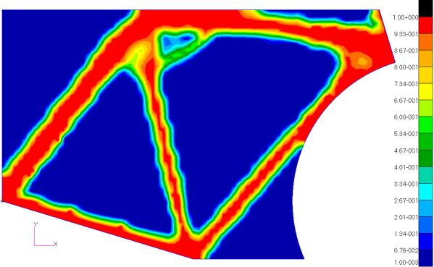Como ya anteriormente se mencionaba, la optimización de topología es una técnica prometedora que podría usarse para reducir el peso de las estructuras automotrices que soportan carga, como marcos y carrocerías, cajas y carcasas del tren motriz, suspensiones, piezas, etc. Ésta es un tipo de optimización estructural desarrollada a nivel de software con su popularización iniciando desde hace casi diez años. Actualmente está siendo introducido por grandes empresas para nuevos productos de diseño o mejora de los ya lanzados al mercado. Partiendo de la definición de un espacio de diseño, las condiciones de contorno y las cargas externas; La optimización de la topología encuentra la estructura más rígida posible con el porcentaje de peso sobrante evaluado por el ingeniero.

*Estado del arte*

|  |  |
| --- | --- |
| ***Título del documento*** | Diseño del marco de una bicicleta |
| ***Fuente Bibliográfica*** | Rivas Bolívar, A. F. (2019). Ánalisis estructural para un marco rígido de bicicleta de montaña mediante el modelamiento de elementos finitos en el software ANSYS. |
| ***Objetivo*** | Con la ejecución de la optimización de las características de trabajo se tiene un marco de una bicicleta con mejores especificaciones. |
| ***Contenido*** | En el siguiente artículo se presenta un ejemplo de líneas de código de un programa realizado en MatLAB. Con el que se busca realizar unas mejoras en las especificaciones.  Dentro de este código se presenta el código principal, el optimizador y el código del método de elementos finitos. |
| ***Palabras Clave*** | Marco de una bicicleta, Matlab, análisis de formas, optimización |
| ***Conclusión*** | Para concluir en este documento se tiene un ejemplo de la optimización para un marco de una bicicleta utilizando código en MatLAB, como se puede observar a continuación. |

*Procedimiento de la programación*

Se implementó el programa en el software de MATLAB; ya que se pudo iniciar el programa, se abrió el script de la práctica pasada.

Para hacer ejecutar el simulador, se le hace unas modificaciones al código:

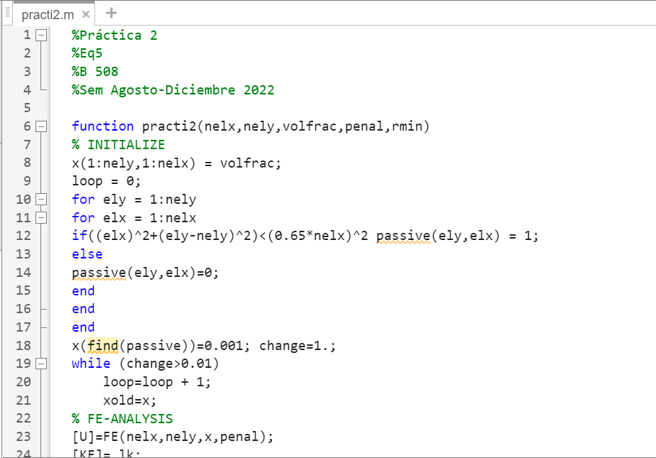

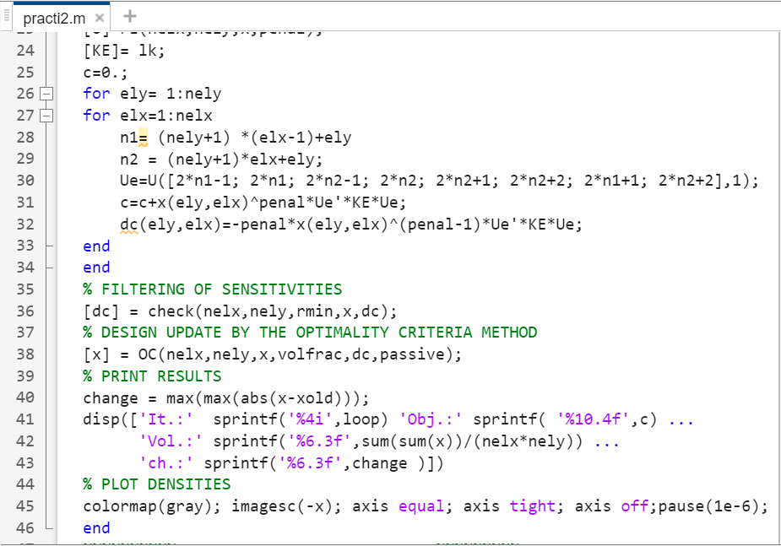

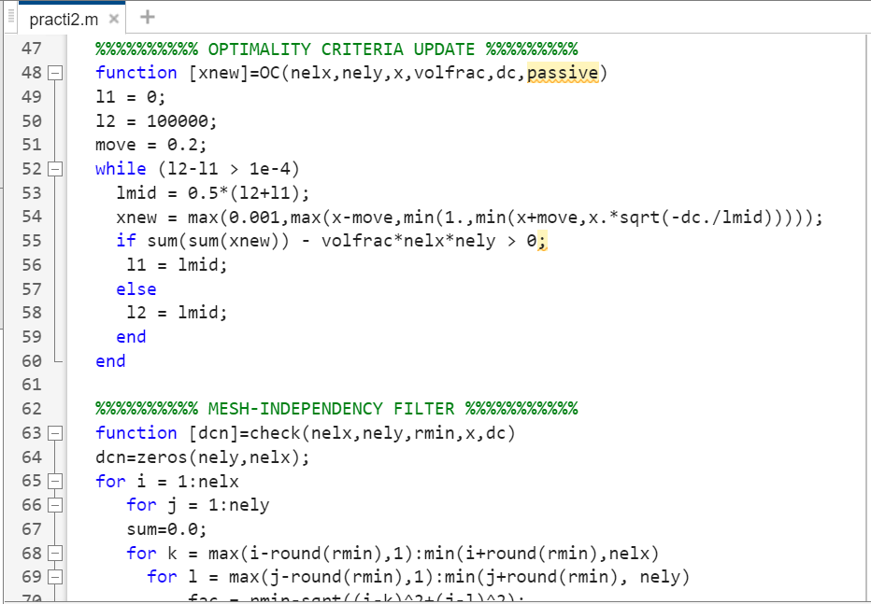

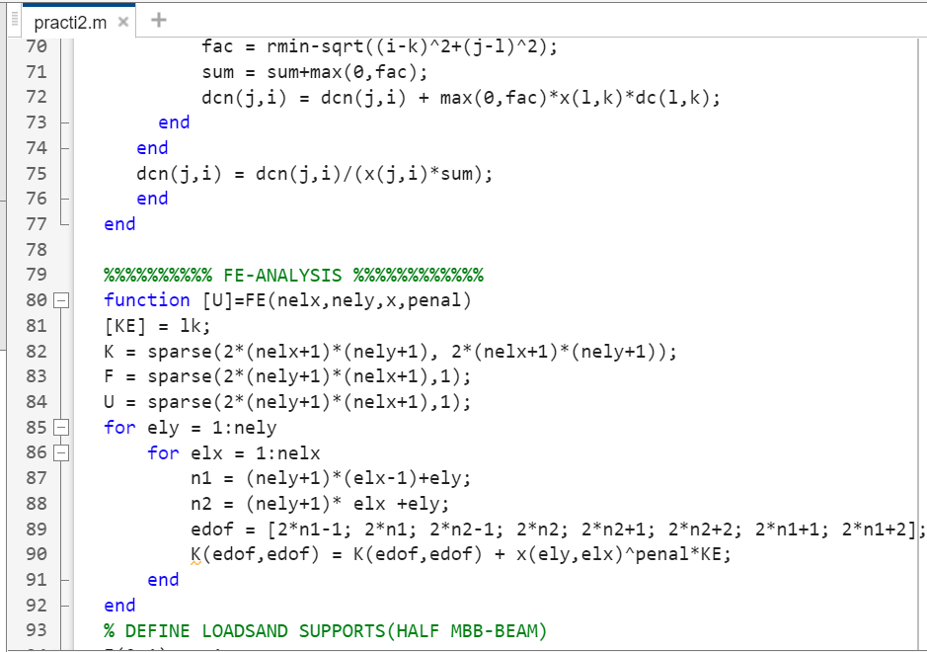

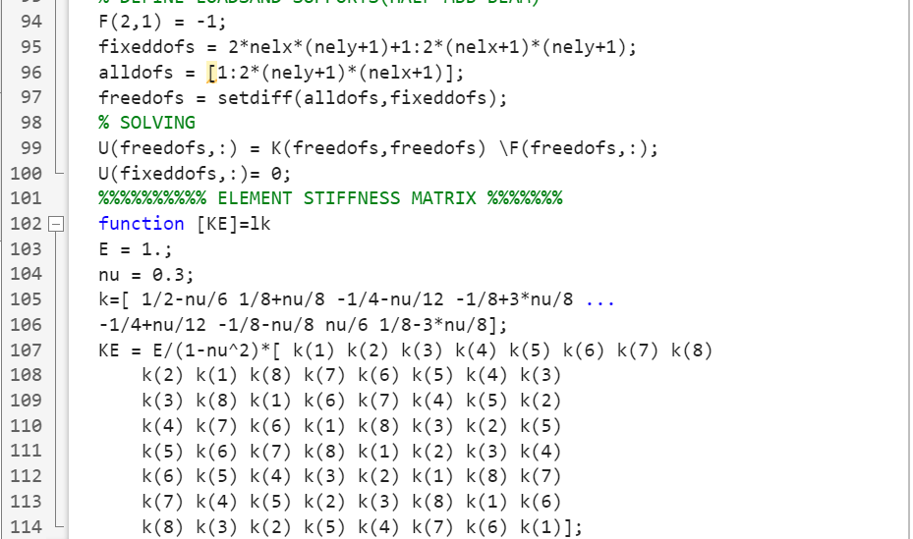

*Implementación del programa*

Es un componente sometido a cargas alternadas y se debilita a lo largo del tiempo, ese fenómeno se conoce como fatiga. El cuadro de la bicicleta es uno de los ejemplos de los componentes que sufre de este fenómeno. La principal causa de esta debilitación son las piezas construidas con materiales férricos.

-Síntaxis = practi2(nelx,nely, volfrac, penal, min)

* Volfrac: fracción del volumen
* Penal: Penalización a densidades medidas
* Nelx y nely: número de elementos en las direcciones horizontal y vertical
* Min: tamaño del filtro.

Prueba 1- Parámetros = 21,21,0.33,3.0, 1.6

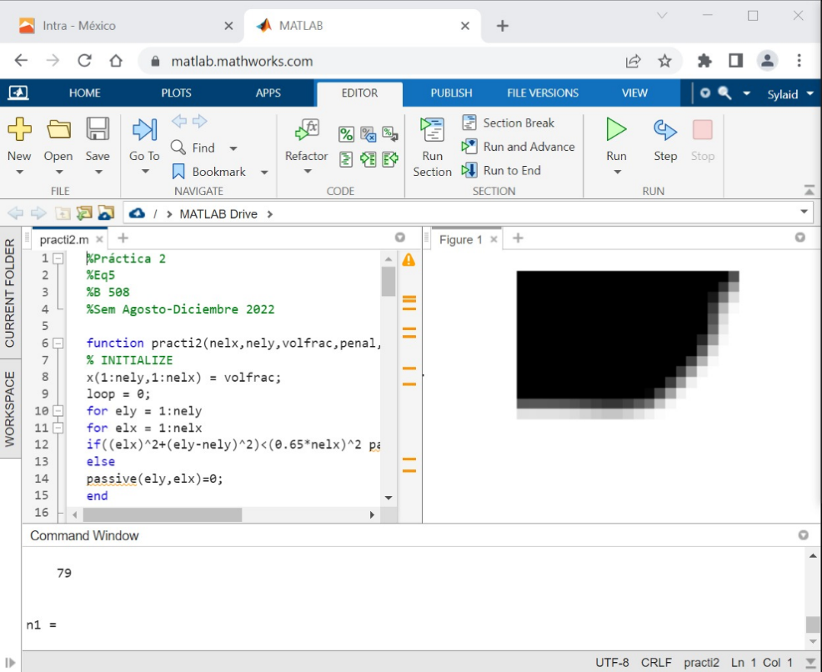

Prueba 2- Parámetros= 15,15,0.33,3.0,1.3

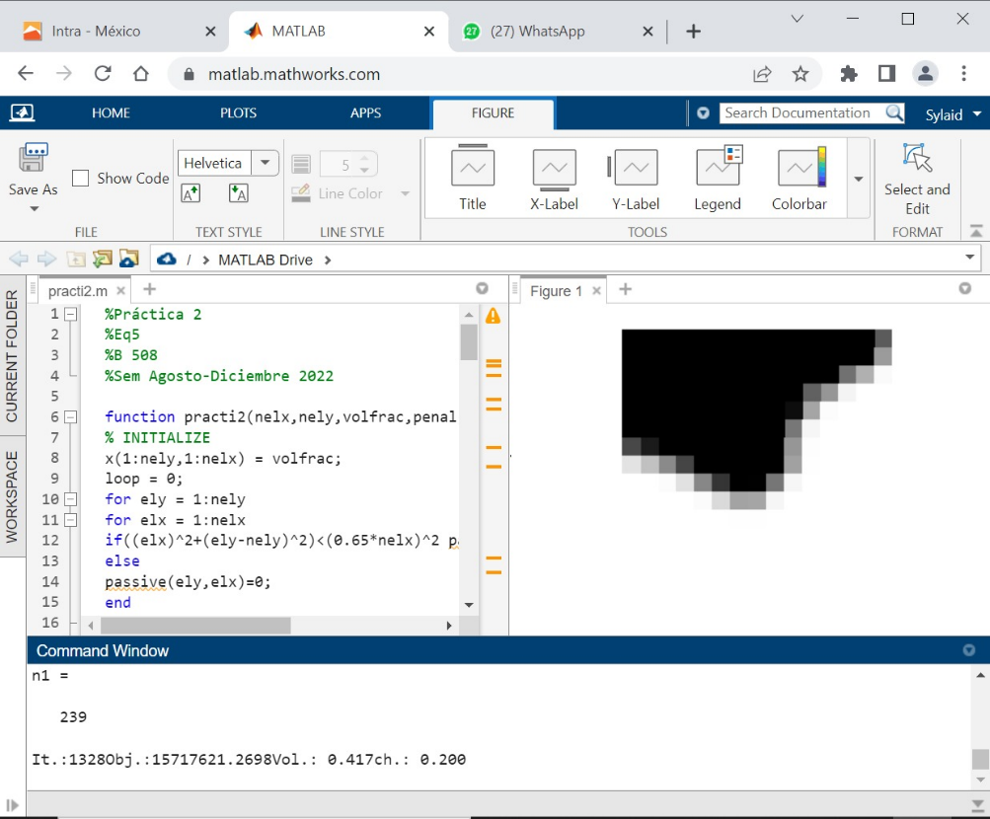

Prueba 3- Parámetros= 13,13,0.33,3.0,0.8

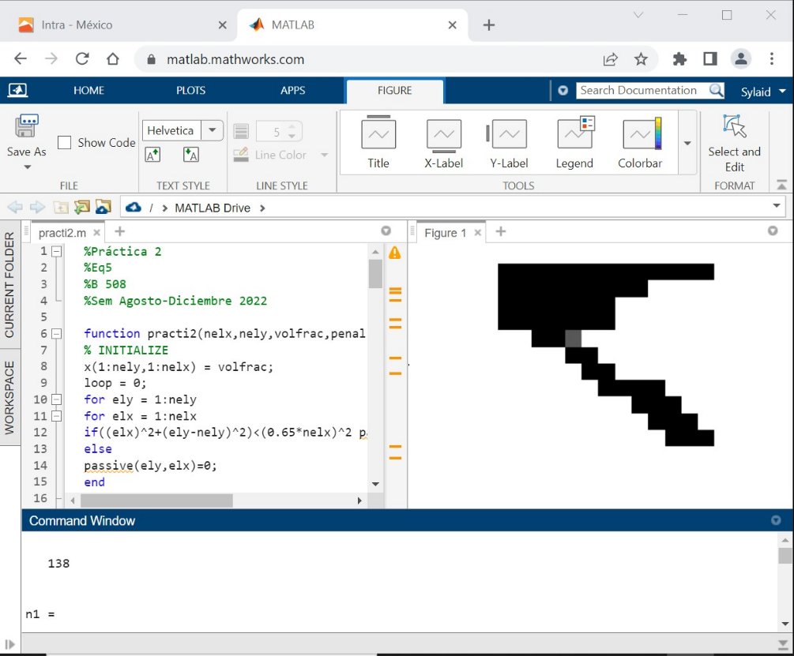

*Conclusiones*

***-Sylaid Pérez Oviedo***

En esta práctica aprendí sobre las pruebas de marco de la bicicleta, cuáles son los cambios necesarios en la codificación para poder entender la optimización en el diseño y poder llegar al resultado deseado a través de Matlab. El código de la primera práctica nos sirvió para esta misma.

***-Francisco Adrián Castillo Herrera***

En base a lo observado en la presente práctica, observamos vagamente un método de optimización topológica, siendo este en base al código de Matlab de la práctica pasada. Dado el nivel de complejidad que manejamos para la simulación (modelo 2D con simplificaciones en 99 líneas), es algo difícil apreciar los cambios en comparación a programas CAD especializados (tal como Fusion). A pesar de lo anterior, fue interesante observar cómo es que llegamos a una optimización topológica para el bastidor de la bicicleta sin usar estructuras demasiado complejas (las cuales requieran de manufactura aditiva).

***-Daniel Tudón González***

En esta práctica se pudo observar como se realizó la optimización por medio de un código de MatLAB para la pieza de un marco de una bicicleta, con la cual se obtiene una pieza optimizada por medio del análisis de elementos finitos, con la que se puede observar en las imágenes como se va haciendo más delgadas las líneas del marco de la bicicleta, entonces se tiene que resiste los mismos esfuerzos con menor cantidad de material.

***-Javier Rangel Elizondo***

Gracias a la actividad previa de la optimización topológica en MATLAB se pudo observar el análisis de formas de programación de 99 líneas aplicándolo en la geometría de un marco de una bicicleta. A partir de este código se tuvo que modificar y adaptar para poder hacerlo de manera que fuera a analizar al marco de la bici, las modificaciones se vieron al momento de la simulación con las figuras que se formaban.

***-Bernardo Canul Aguilar***

Gracias a esta actividad hemos podido poner en práctica la optimización topológica, esto aplicado utilizando MATLAB a un marco de bicicleta. Además de esto se han hecho diferentes pruebas con diferentes valores, con lo cual pude darme cuenta que los parámetros con los que se define la optimización influyen ampliamente en el resultado de la optimización. Algo que me llamó mucho la atención fue el poder ir viendo como la figura iba evolucionando conforme pasaban las épocas de optimización.